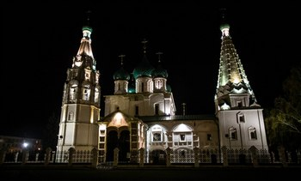
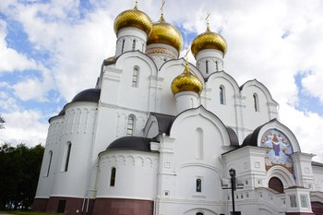
Как посмотреть достопримечательности Ярославля совсем недорого и всего за 2,5 часа?
Пешая сборной экскурсии по Ярославлю – стоимость 500 рублей (дети до 7 лет - бесплатно, до 14 лет — 250 руб), удобное для вас время – 2 раза в день!
Старт экскурсии – памятник Фёдору Волкову на площади Волкова в 11.00 и в 16.00
Продолжительность экскурсии – 2.5 часа. Экскурсия состоится при любой погоде и группе в любом количестве. Показываем все основные достопримечательности центра!
А в конце экскурсии вы также получите распечатку, которая ответит на ваш вопрос: а куда ещё сходить в Ярославле и что посмотреть?
Экскурсии ведут гиды:
Ольга (образование историческое, туризм), Ольга (образование историческое, туризм)
Алёна (руководитель областной секции Ярославского отделения Всероссийского Общества Охраны Памятников Истории и Культуры)

По всем вопросам звонить: Алёна 8-905-135-94-00 (сказать, что вы на счёт СБОРНЫХ экскурсий)

